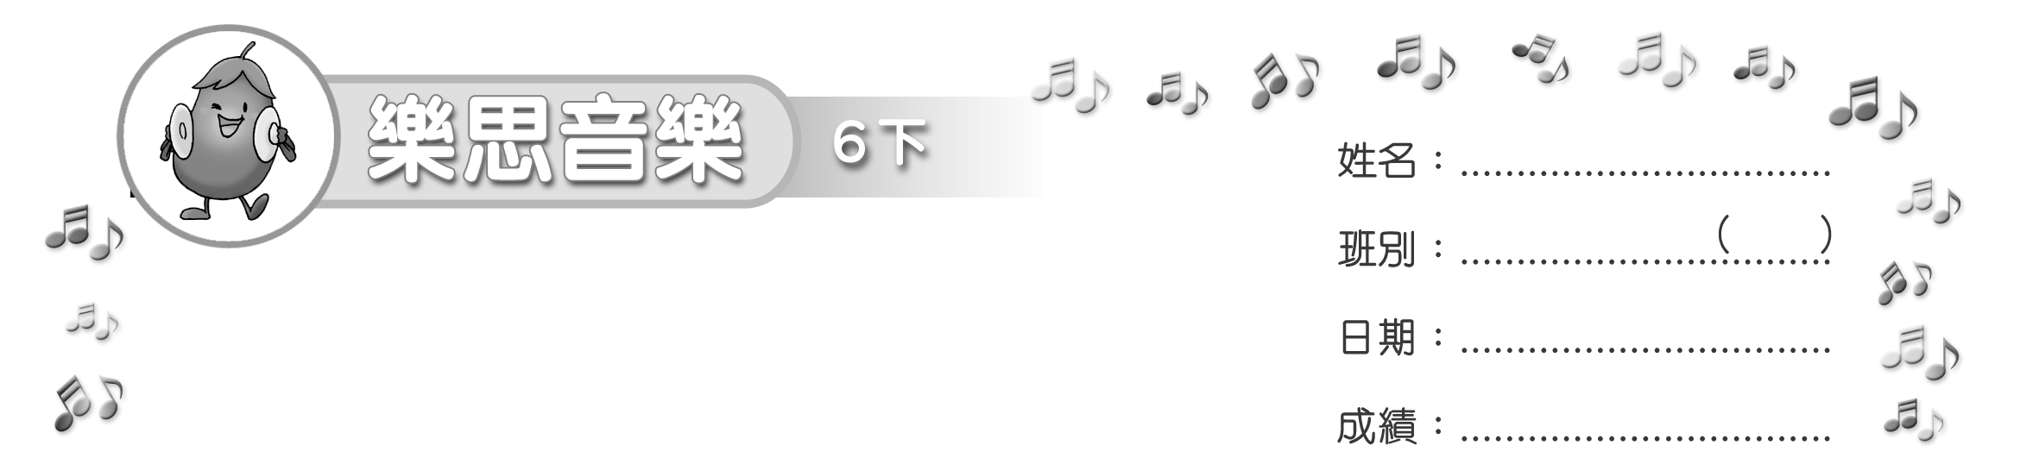
模擬試卷
測驗卷

(限時：______ 分鐘)

填充 (40%)
把正確答案填在五線譜上適當的位置。
- 閱讀以下樂譜，把配上多於一個音的字圈起來。
Andante




rit.

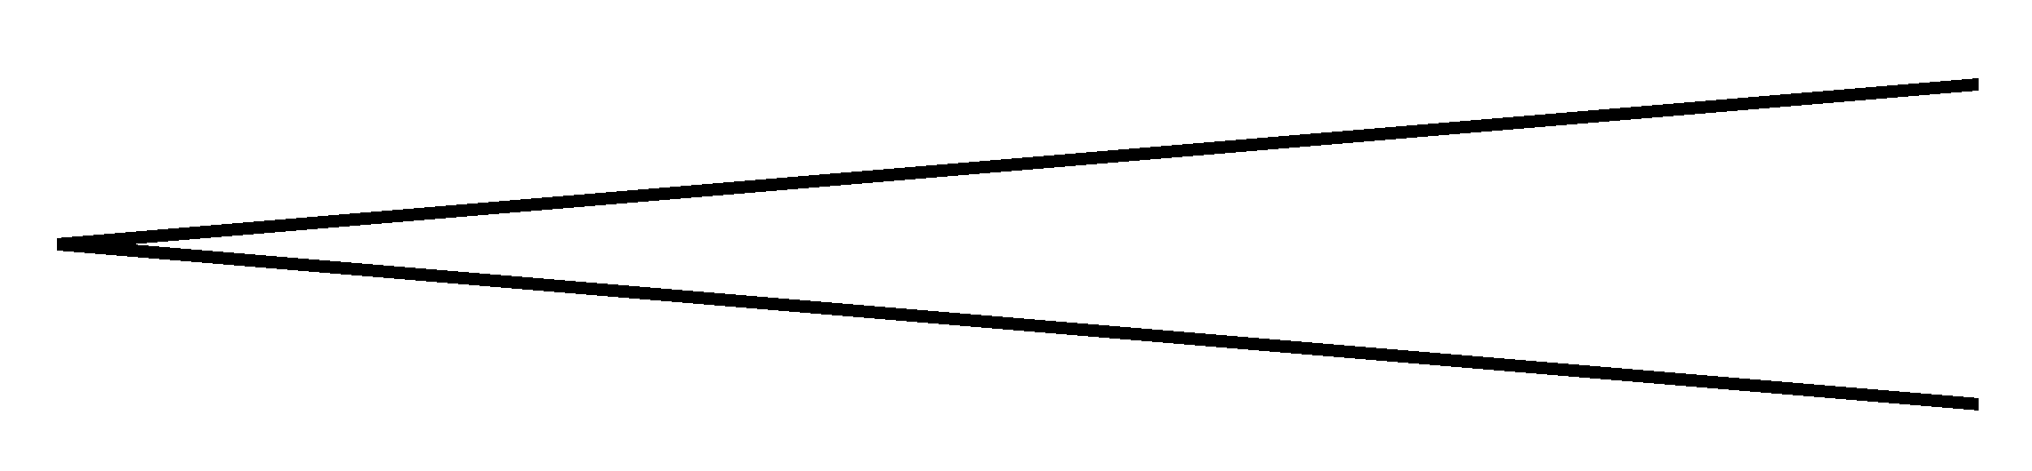
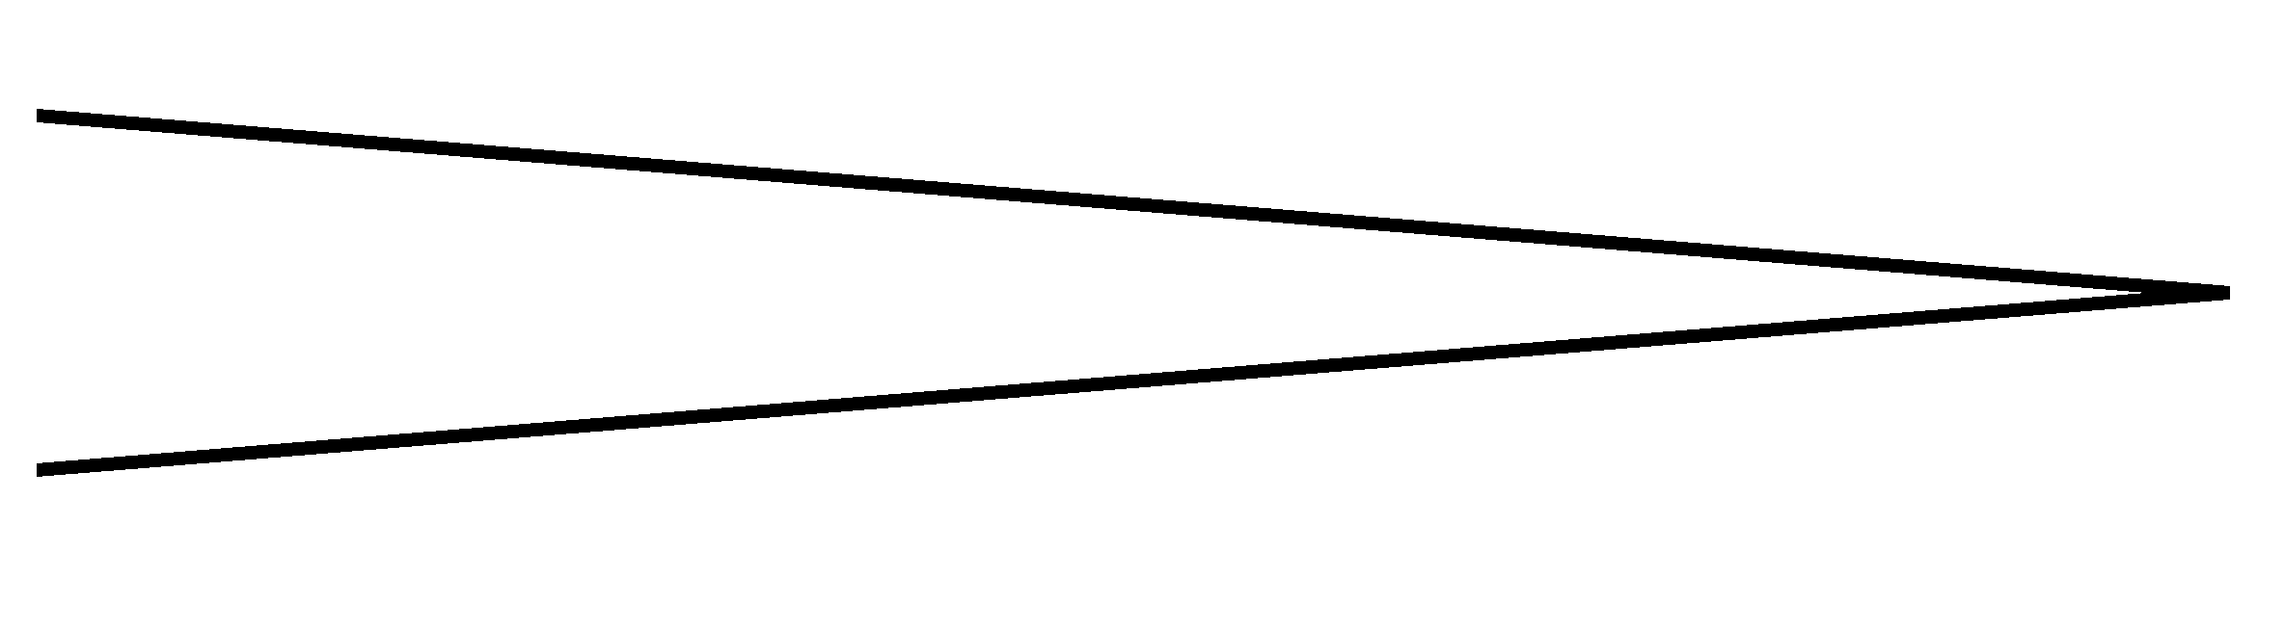
2. 聆聽老師彈奏歌曲。把 和 填在適當的位置。
3. 再次聆聽老師彈奏歌曲。把 rit. 和正確的速度記號填在適當的位置。
選擇 (30%)
把代表正確答案的英文字母填在內。
- 以下哪個是C大調的IV和弦？ B
A. B. C.

5. 以下哪種樂器不是木管樂器？ C
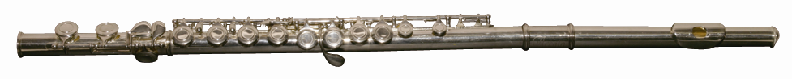
A. B. C.
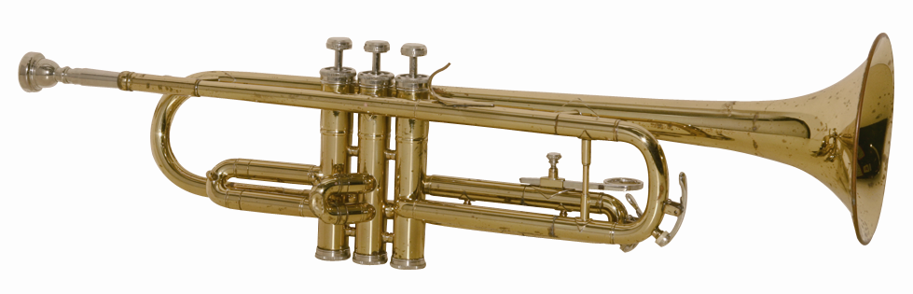
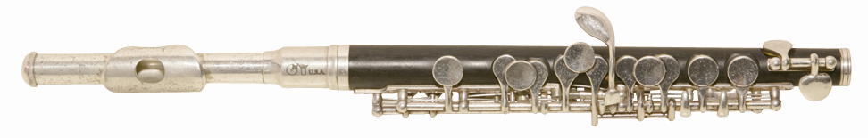

6. 以下是哪個大調的調號？ A

A. G大調 B. D大調 C. F大調

配對 (30%)
把正確答案填在_______上。
7. 以下的牧童笛指法分別能吹奏出哪個音？
A. C B. C C. C’ D. C’

A
D
C
(1) _______ (2) _______ (3) _______


~ 完 ~

